一：修改网站首页标题， 在网站后台设置标题会导致网站整个页面出现重复调用网站名称，需要在首页代码中单独添加。

首页标题改成：木船厂家_贡多拉木船_欧式木船_画舫木船_木船制造_旅游木船-兴化市善同木船制造有限公司

二：网站首页底部添加关键词

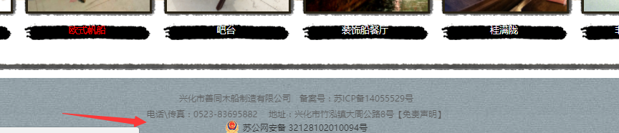

备注：红色箭头加上： 网站关键词：贡多拉木船 欧式木船 画舫木船 木船制造

